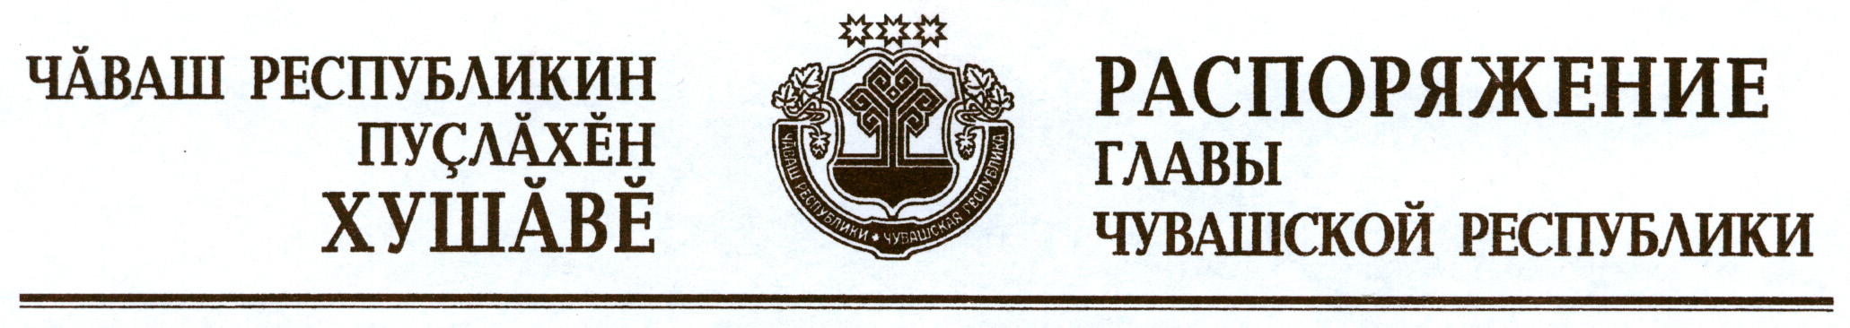

Назначить Исаеву Татьяну Ивановну на должность помощника Главы Чувашской Республики.

Глава
Чувашской Республики М.Игнатьев

г. Чебоксары
8 октября 2012 года
№ 241-рг

